 | 长春光华荣昌汽车部件有限公司  9-3号厂房退租申请 | 裁  决 | 编 制 | 审 核 | 批 准
 | 长春光华荣昌汽车部件有限公司  9-3号厂房退租申请 | 裁  决 | 庄严
报告 ☑申请 □ 通知 |  | 意  见
制作日期 | 2024年07月1日 | 意  见
实行日期 | 2024年07月1日 | 意  见
长春经济技术开发区管委会：
长春光华荣昌汽车部件有限公司于2020年1月正式入驻长春经济技术开发区专用车园区9-3厂房，签订《投资协议（编号：2019022）》、《厂房租赁合同》，2023年签订《补充协议》；
现因厂房地址距离解放主机厂物流距离较远，从而导致运输成本激增，已造成公司经营成本压力，结合公司业务情况，为保证公司持续运营，降低运营成本，解放主机厂年度七月份淡季来临，适合搬迁，现正式提出厂房退租申请。
2023-2024年物流费用统计
序号 | 分类 | 营业收入（万元） | 物流运费（万元） | 备注
1 | 2023年1-12月 | 2705.71 | 55.18 | 10公里内可节省36.8万
2 | 2024年1-5月 | 4618.74 | 57.13 | 10公里内可节省39.2万，  预计全年可节省80万元
合计 |  | 7324.45 | 112.31
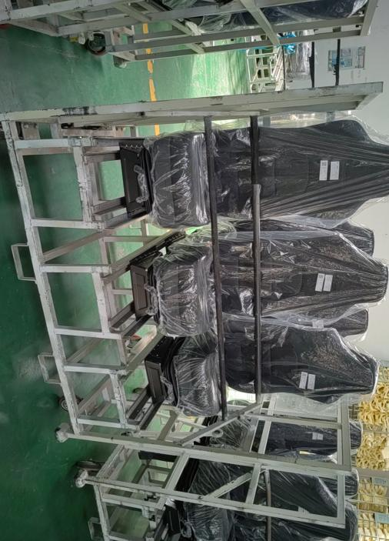
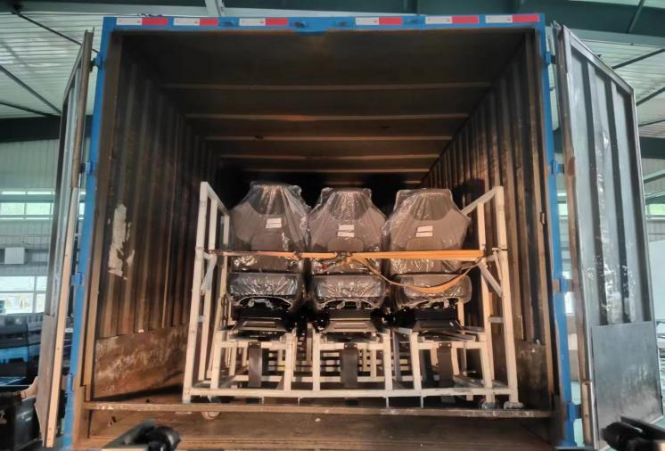

特此请示，批复为盼！
长春光华荣昌汽车部件有限公司
2024年07月01日
A4(210×297)  NO/1-1

